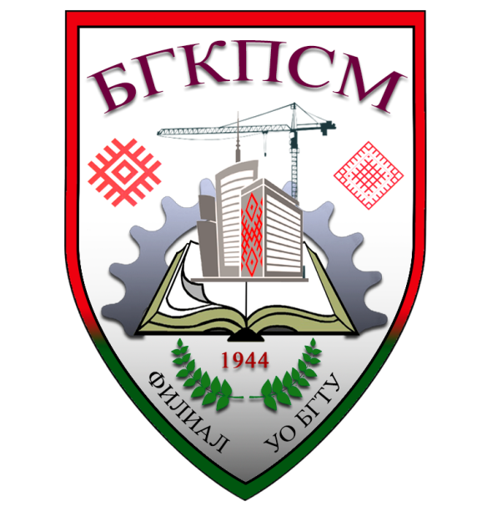

**Наши специальности:**

**Машины и аппараты химических производств и предприятий строительных материалов (Техническое обслуживание и ремонт оборудования предприятий строительных материалов и изделий)**

**Квалификация – техник-механик**

**срок обучения – 3 года 7 месяцев**

**Химическая технология органических веществ, материалов и изделий**

**(Технология лакокрасочных материалов)**

**Квалификация – техник-технолог**

**срок обучения – 3 года 7 месяцев**

**Технология силикатных и тугоплавких неметаллических материалов и изделий (Технология керамики)**

**Квалификация – техник-технолог**

**срок обучения - 3 года 7 месяцев**

**Автоматизация технологических процессов и производств (Автоматизация технологических процессов и производств промышленности строительных материалов)**

**Квалификация – техник-электромеханик**

**срок обучения –3 года 7 месяцев**

**Производство строительных изделий и конструкций (Производство бетонных и железобетонных конструкций)**

**Квалификация – техник-технолог**

**срок обучения – 3 года 6 месяцев**

**Обслуживание систем водоподготовки и водоочистки**

**Квалификация – техник-технолог**

**срок обучения – 3 года 6 месяцев**

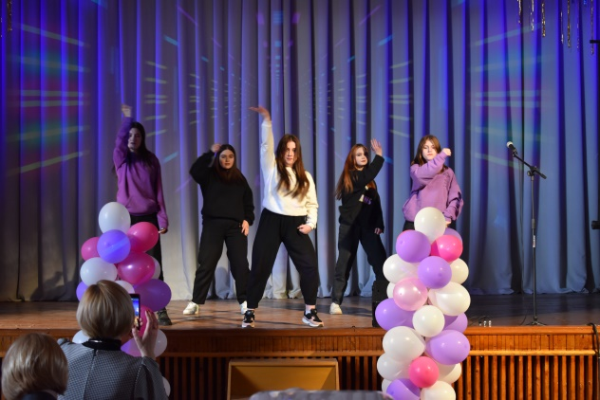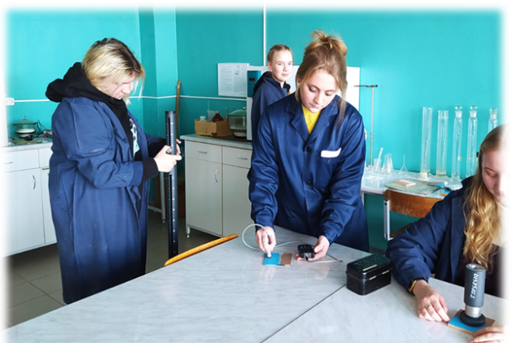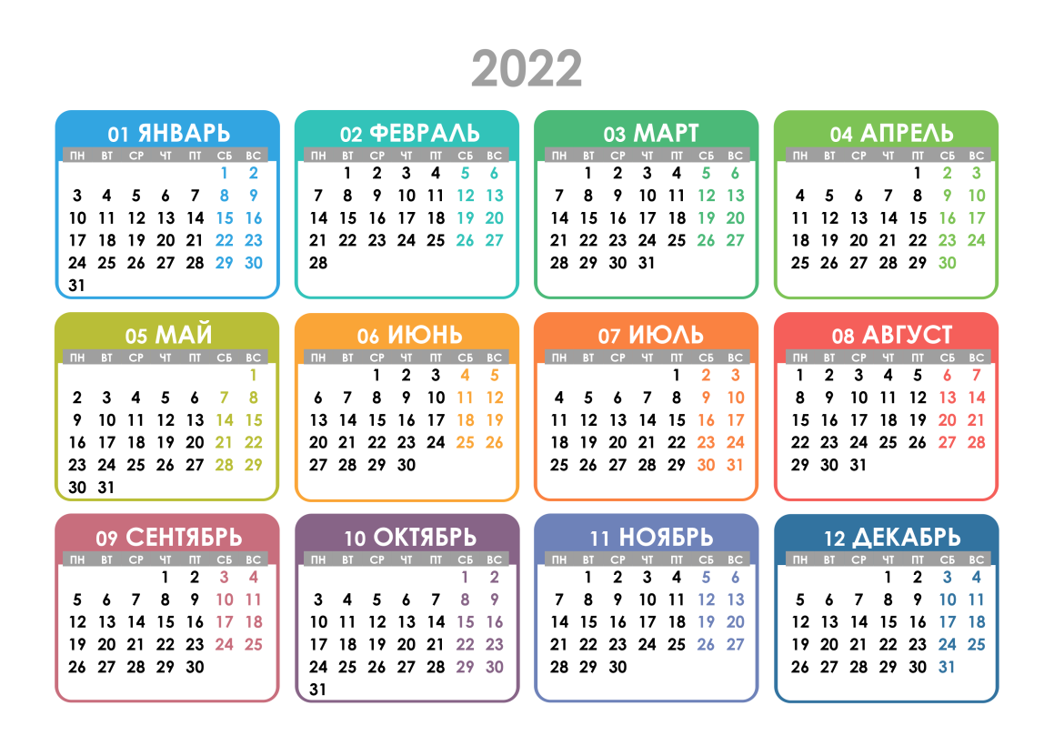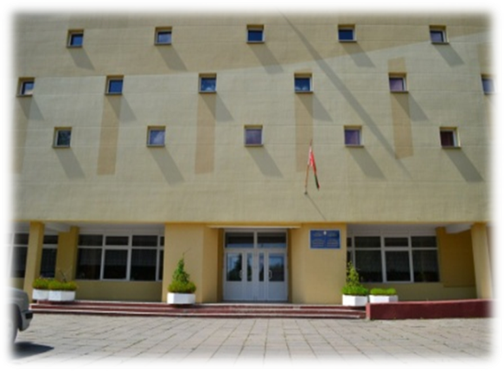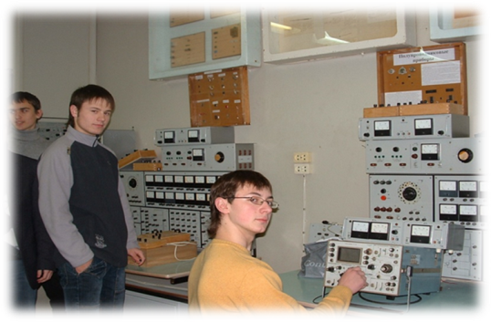

**УО БГТУ филиал «Белорусский государственный колледж промышленности строительных материалов»**

**Иногородним учащимся предоставляется общежитие**



**Наш адрес: 220052, г. Минск, ул. Гурского, 21 к.2,**

**ст. метро «Михалово»**

**Тел.: (017) 352 66 44,**

**bgkpsm@belstu.by**